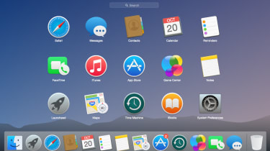

Dit GUI inspireert mij omdat het er mooi eruit zien en vooral dat het duidelijk is wat voor applicaties er zijn vanwege de logo’s